DT Sinus (806000A)

Förändringar i denna version
Inga förändringar.

Syfte
Metodbeskrivning för DT-undersökning i NU-sjukvården.

Inför undersökningen
Indikationer | Destruktioner, kronisk sinuit mm.
Förberedelser | Patienten ska snyta sig.
PO kontrast/dryck | Ingen.
IV kontrast | Ingen.
Strålskydd | Se kapitel 4.2 och 5.2 i  Strålskydd vid undersökningar och behandlingar med röntgenstrålning
Patientposition | - Ryggläge.  - Huvudet mot gantryt.  - Huvudstöd i lägsta läget.  - Armarna längs sidorna, axlarna neddragna så långt som möjligt.

Bildtagning
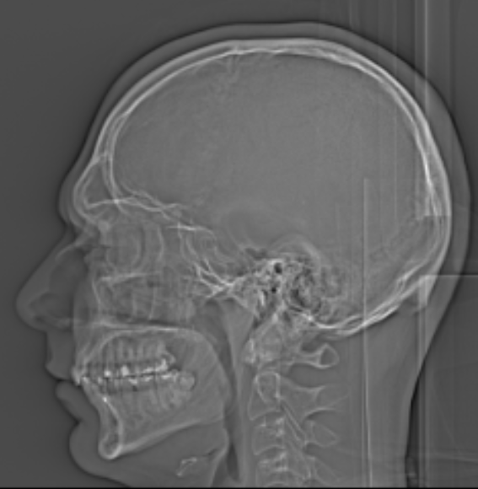
1
Bild/serie | Inställning
Scout | Hakspets – skalltak.
- Sinus K- | Sinus maxillaris underkant – sinus frontalis överkant.

Reformatering
Projektion | Inställning | 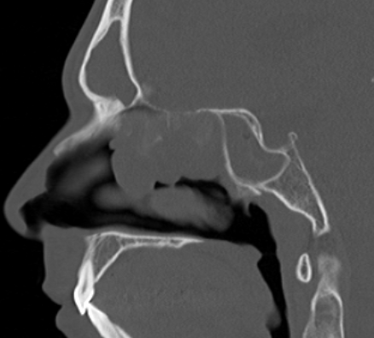  AX  COR | 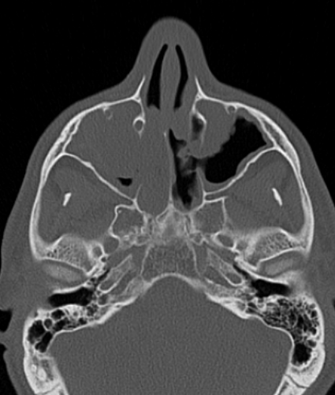  SAG
AX | Parallellt med hårda gommen.
COR | Vinkelrätt mot AX.
SAG | Parallellt med medellinjen. Vinkelrätt mot COR.

Arkivering
Bild/serie | Projektion | Snitt/ink. | Kernel  (Siemens/GE/Toshiba) | Fönster | Arkiv
- Sinus K- | AX | 1/1 | H75/Boneplus/FC35 | C500 W3000 | PACS
 | COR | 1/1 | H75/Boneplus/FC35 | C500 W3000 | PACS
 | SAG | 1/1 | H75/Boneplus/FC35 | C500 W3000 | PACS
 | AX | 0,6/0,6 | H75/Boneplus/FC35 | C500 W3000 | Syngo.via
 | AX | 0,6/0,6 | B31/Standard/FC08 | C500 W3000 | Syngo.via
Scout | - | - | - | - | PACS
Dosrapport | - | - | - | - | PACS

Hängning PACS
Layout 1 | Sinus K-  AX |  | Sinus K-  COR | Sinus K-  SAG

